Министерство образования Саратовкой области
государственное автономное профессиональное образовательное учреждения Саратовской области
«Саратовский областной педагогический колледж»

Урок по ОБЖ
«Меры пожарной безопасности.
Правила безопасного поведения при пожаре»

Преподаватель – организатор ОБЖ
ГАПОУ СО «СОПК»
Лужанкова Татьяна Борисовна

Саратов, 2015

Тема урока:«Меры пожарной безопасности. Правила безопасного поведения при пожарах».
Тип урока: урок обобщения и систематизации знаний.
Вид урока: смешанный.
Методическая цель: создание условий для формирования знаний, умений и навыков учащихся.
Цели:
- Обобщить представления студентов об особенностях поведения людей при возникновении пожаров.
- Продолжить контроль по теме, используя сочинение разных форм устной или письменной проверки.
- Формирование способности рассматривать события и явления с точки зрения безопасности, грамотно и адекватно оценивать сложившуюся обстановку.
Задачи урока:
- Образовательные:
- обобщить и закрепить знания студентов по теме « Меры пожарной безопасности. Правила безопасного поведения при пожарах».
- Развивающие:
- проводить поиск нужной информации в источниках разного типа.
- критически анализировать источник ( характеризовать авторство источника, время, цели его создания).
- Воспитательные.
- способствовать воспитанию уважения и толерантного отношения к окружающим.
- воспитывать устойчивый интерес к безопасности жизнедеятельности.
- Здоровье – сберегающая:
- профилактика умственного перенапряжения путём смены видов деятельности.

Материально – техническое обеспечение урока:
Презентации преподавателя и студентов.
Дидактический материал.
План урока:
- Общие сведения о пожаре. Понятие о пожаре.
- Защита проекта «Причины возникновения пожара».
- Защита проекта «Поражающие факторы пожара».
- Защита проекта «Эвакуация студентов из здания колледжа».
- Защита проекта « Куда бежать? Зачем бежать?».
- Значение противопожарной службы. История её развития.
- Тестирование.
Материальное обеспечение:
- Правила пожарной безопасности в Российской Федерации (извлечения из ППБ01 – 03),
- Учебник ОБЖ. под.ред Н.А Прокопенко, А.В Косолапова, 2010г.
- Научно – Методический и информационный журнал ОБЖ (октябрь 2009), дидактический материал ОБЖ,
- Компьютер,
- Дисковые носители.
Ход урока:
- Организационный момент.
- Сообщение темы и цели урока.
- Работа по теме урока

На уроке учащиеся делятся на две подгруппы. У каждой подгруппы имеется соответствующие задание. Учащиеся каждой подгруппы должны знать свои проекты, а остальные участники делают записи в тетради.
Наше занятие начнется с определения огня, который дал В. Даль в Толковом словаре русского языка : «Огонь – явление горения, высшая степень жара, которая проявляется сгущенным светом, соединением тепла и света при сгорании тела».
Огонь – враг, если человек к нему относится небрежно. Пожар может возникнуть всюду, где огонь найдет для себя хоть малейшую лазейку. Он уничтожает все, что человек создавал долгими годами упорного труда. 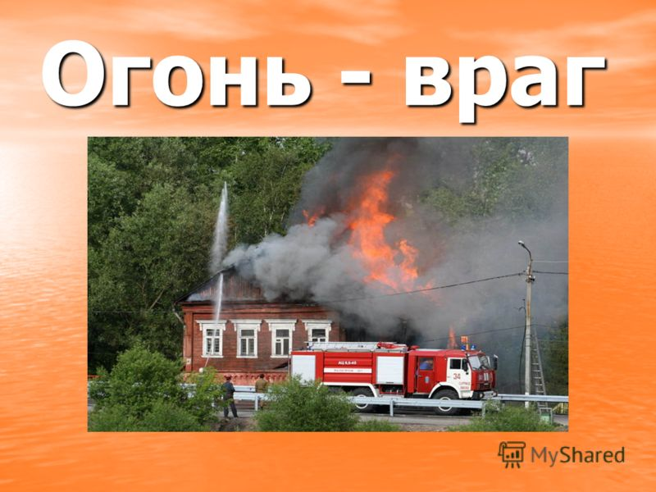
В учебнике ОБЖ определение пожара следующее: Пожар – это не контролируемый процесс горения, сопровождающийся уничтожением материальных ценностей и создающий опасность для жизни и здоровья людей».
За 2010 год в Чусовском районе произошел 91 пожар, 9 человек погибло, в том числе и 1 ребенок. Получили травмы средней, тяжелой степени 8 человек. Материальный ущерб составил 1720000 рублей.
Вот несколько пожаров в Чусовском районе.
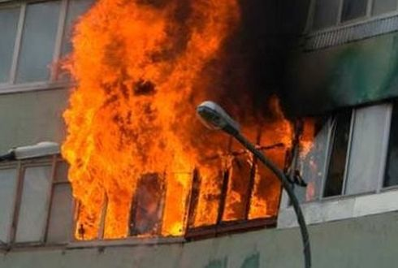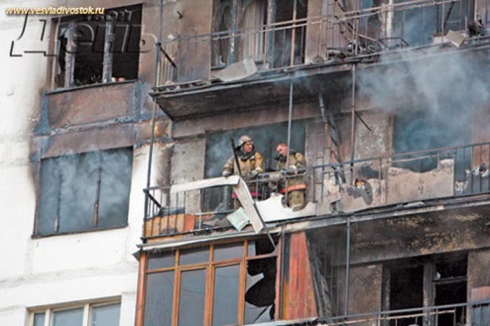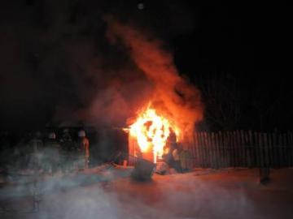

- Знакомство с условиями возникновения горения.
- Подумайте, какие составляющие нужны, чтобы возникло горение? (ответы учащихся).
Действительно, существует так называемый треугольник огня:
- - горючее вещества;
- 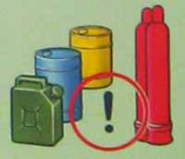
- окислители;
- - источники воспламенения.
- 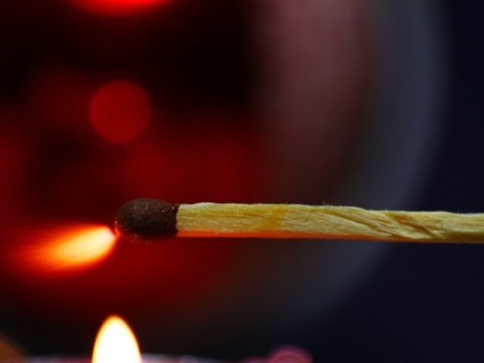
В последнее время вместо треугольника выделяют четырехугольник. К трем составляющим добавился человек. 97% всех пожаров случается по вине человека.
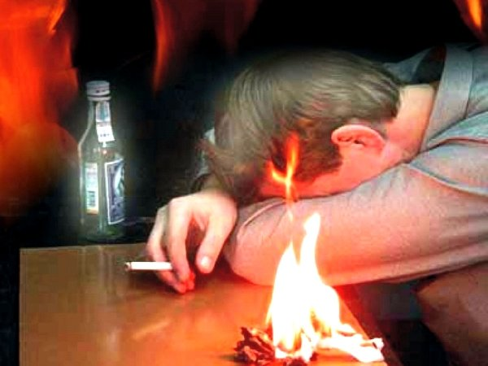
- Знакомство с причинами пожаров в зданиях.
- Назовите основные причины возникновения пожара в зданиях (ответ студентов).
- Защита проекта по теме: «Причины возникновения пожара» (выступление студентов)
- Просмотр видеоролика «Причины возникновения пожара».
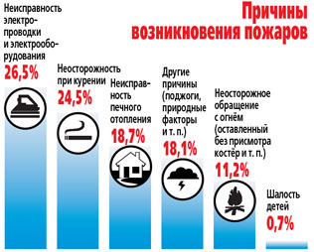
- Знакомство с основными поражающими факторами пожара.
- Вспомните и назовите основные поражающие факторы пожара. (Ответы студентов).
- Ваши ответы верны. Действительно, поражающими факторами пожара являются:
- высокая температура;
- задымление помещения;
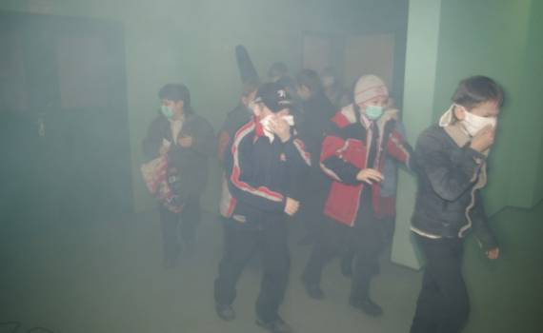
- распространение огня открытым путем;
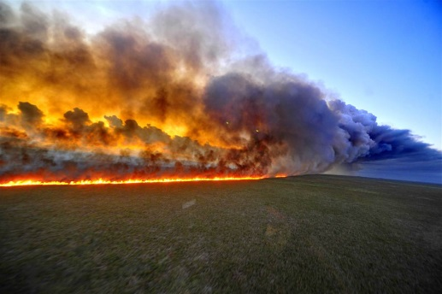
- потери конструкциями несущей способности.
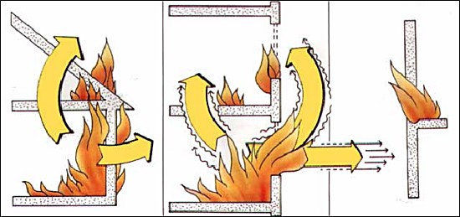
Защита проектов по теме: « Поражающие факторы пожара» (выступление учащихся)
Просмотр видеоролика «Поражающие факторы пожара».
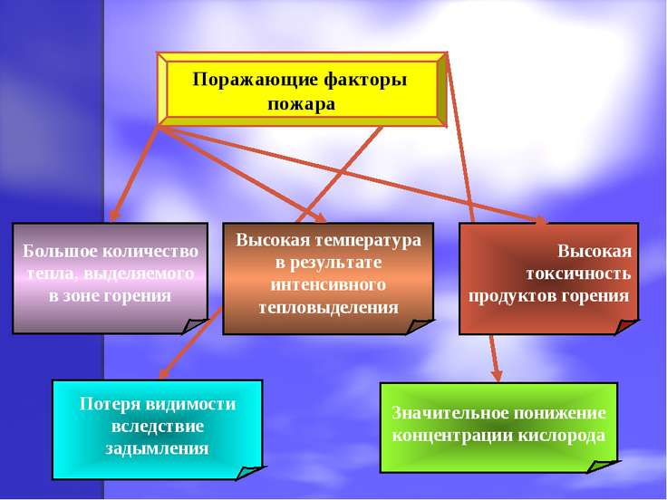
Знакомство с правилами безопасного поведения при эвакуации из горящего здания.
Основным мероприятием по спасению людей при возникновении пожаров в зданиях является эвакуация людей.
Перечислите этапы эвакуации из здания колледжа. (ответы студентов)
Верно:
1 этап – обнаружение очаг возгорания;

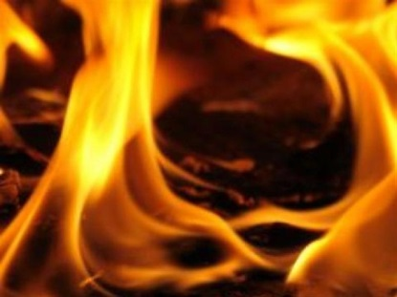
2 этап – сигнала тревоги;
3 этап – сообщение в пожарную службу;
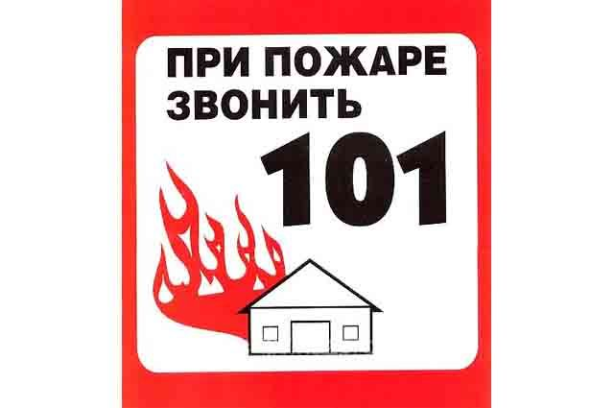
4 этап – эвакуация из здания колледжа;
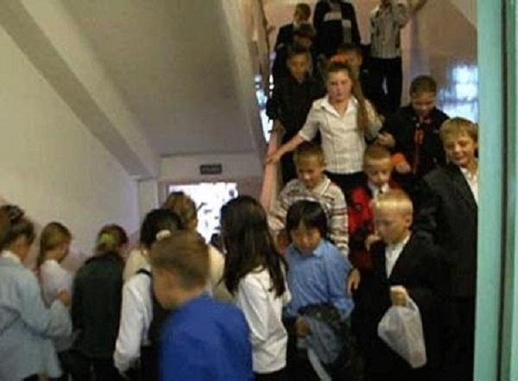
5 этап – построение на месте сбора;
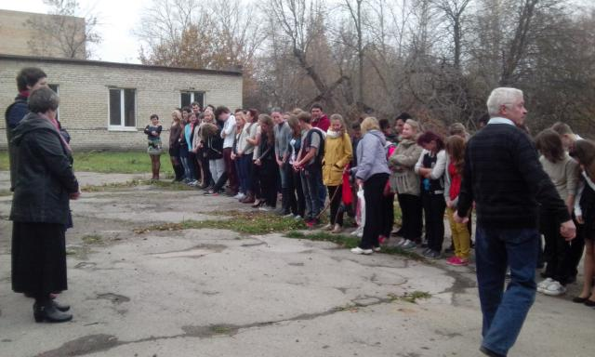
6 этап – проверка количества эвакуированных.
Защита проекта по теме: «Эвакуация студентов из здания колледжа» (выступление студентов)
Просмотр видеоролика «Эвакуация студентов из здания колледжа».
При просмотре обратите внимание на следующие вопросы:
- как правильно покидать класс во время эвакуации;
- как правильно двигаться по коридору;
- сообщение в пожарную службу;
- дисциплина на месте сбора.
- Знакомство с понятием «паника», ее предотвращение.
Ответьте, что является главным врагом при эвакуации из горящего здания?
Действительно, это паника. Слово паника произошло от греческогоpanikon, что означает «безотчетный ужас». Именно, безотчетный, заставляющий человека неудержимо стремиться любыми путями избежать опасной ситуации. Даже в тех случаях, когда реальной угрозы для жизни нет. И тогда зачастую само паническое движение многих людей становиться причиной человеческих жертв.
Защита проекта по теме: «Куда бежать? Зачем бежать?» (выступление студентов)
Просмотр видеоролика «Куда бежать? Зачем бежать?»
Знакомство с противопожарной службой.
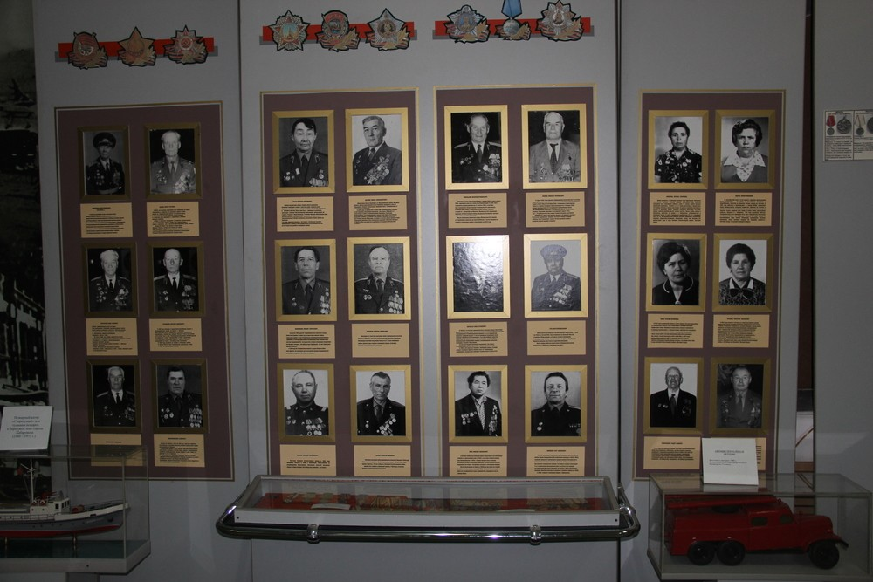
Как вы считаете, какова роль противопожарной службы в жизни человека? (студенты отвечают).
Познакомимся с историей развития пожарной охраны.
Вторая половина XV века – начало создания пожарной службы, первые зконодательные акты, касавшиеся организации службы, признаванные бороться с огнем.
При Иване III в 1504 г. издаются первые противопожарные правила, касаясь жизни людей. При М.Ф Романова в 20-е годы 17 в. В Москве учреждается пожарная команда. 30 апреля 1649г. Наказ о градском благочинии, утвержденный Алексеем Михайловичем и содержащий в себе правила предупреждения пожаров обязательные для всех. Эта дата считается днем рождения противопожарной службы.
Пожарная безопасность во времена Петра I (обязанность на всех жителей города).
24 июня 1803 г. – Александр I подписал указ о создании полицейских профессиональных пожарных команд из солдат в состав МЧС.
Закрепление урока.
- Тест по пройденной теме.
- Подведение итогов, выставление оценок.
- Домашнее задание.

